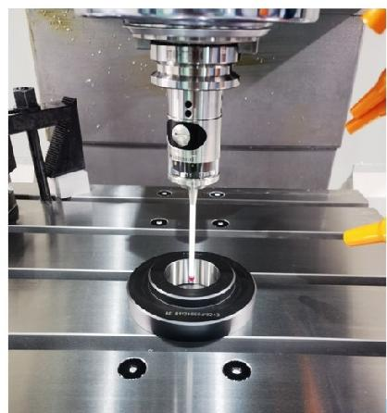
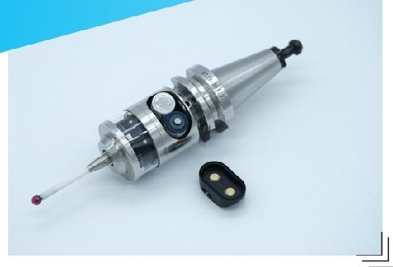
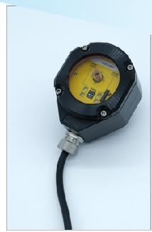
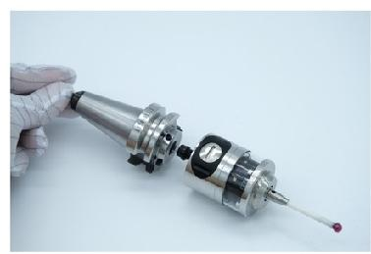
HOP41无线电测头系统(2023新品

主要功能：
自动建立工件坐标系和自动进行测头标定
自 动检测并设置工件在机床坐标系内的工艺基准 加 工精度的控制和刀具磨损的自动补偿
测头移动过程中的碰撞保护

HOP41 测头系统
①一机多测头应用
②无需开启代码
③独立通讯信道
④低功耗
⑤不怕遮挡无死角信号传输
HOP41 测头系统组成
1)HOP40无线电测头(包含标配测针、电池);
标配测针型号： M4-40-d1;
标配两节3.6V锂电池：LS14250,1200mAh;
2)专用测头刀柄(根据用户需要选配);
3)OM-40 无线电信号接收器(包含6米长电缆);
4)标准测量软件包

HOP41 测头系统的特点
1)一机多测头应用，适用多头机多测头同时测量，解决红外
无线信号探头近距离同时使用的干扰难题；
2)测头采用独立无线通讯信道，避免相邻机台之间干扰，
确保测量过程安全可靠；
3)国内首创V 调频模式，可实现自由匹配信道，互换性强；
4)测头自休眠/复位电路，无需开启代码，方便安装；
5)测头主体采用不锈钢制造，稳定耐用。

6)自主版权及产品技术专利，不涉及侵权；

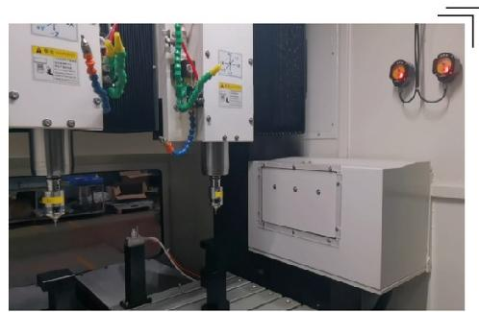

HOP41 测头系统的功能
1)批量零件自动分中/找正设定加工基准；
2)监测关键尺寸并自动补偿刀具磨损：
3)监控特殊工序完成状态，判断是否中断加工；
4)减少生产辅助时间，提高生产效率；
5)减少工装夹具要求及投入，降低生产成本；
6)用于生产序前、序中、序后的质量控制；
7)配合自动化，增强无人生产的可靠性；
8)用于铣床、车床、磨床等数控设备。

测量软件包的功能
1)测针的自动标定
2)测头移动过程中测针碰撞的保护
3)单一平面长、宽、高尺寸测量
4)凸台和凹槽的测量
5)孔和轴的测量
6)内角和外角的测量
7)第四轴的角度测量
8)圆弧的三点测量
9)孔中心距离的测量等
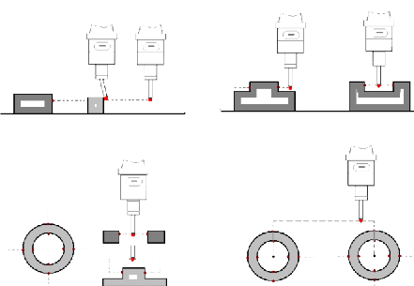

HOP41 无线电测头技术参数
1)测量方向：±X,±Y,-Z
2)测头主体尺寸：
最大外径41 mm 测头长度54mm
4)测头单向重复触发精度：2 Sigma 1μm 5)最大过行程：XY±15°Z5mm
7)标配测针： M4 连接螺纹
8)触发力： XY 向68gZ 向320g
9)测头触发方式：接触式
11)无线电信号传输范围：
径向360°,轴向360°,距离大于5M 12)接收器输入电压：24±10%V DC 13)测头系统防护等级： IP68

